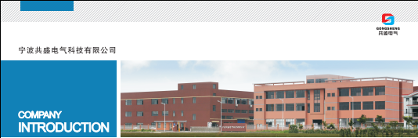
企业简介

宁波共盛电气科技有限公司专业制造各类配电设备的高新技术企业，产品广泛应用于电力、机场、铁路、化工、医学、学校、住宅小区、商业广场等领域。公司拥有全套生产配电设备的数控生产线，检测设备。
公司专业制造各类高低压开关柜、箱式变电站等配电自动化设备，主要产品型号有：KYN□-12、HXGN□-12、GCS、GCK、GGJ、GGD、XL21、BX 、JP柜、YB□-12/0.4及各类非标工业控制屏（台、箱）等。
公司总部位于宁波市海曙区洞桥镇罗家漕村工业区，毗邻宁波国际机场、泸杭甬、甬金高速。
公司已通过中国检验认证集团认证有限公司的ISO9001-2008质量体系认证，ISO14001环境体系认证，OHSAS18001职业健康体系认证，中国质量认证中心的CCC强制性产品质量认证和CQC资源性产品认证。公司以技术为核心、市场为导向，运用CAD、SOlidWorks等设计平台进行产品设计及开发，并已建立计算机局域网，提高了企业管理效率，公司坚持产品第一，客户至上的指导思想，持续改进质量管理体系，励志打造具有自主知识产权的电气品牌-“GS”(共盛电气）。
通过全公司员工的不懈努力，我公司生产制作的高低压配电柜（箱)、箱式变电站在等产品已经在国家电网系统、省内用户项目中成功运行，覆盖的网省公司有：重庆市电力公司、浙江省电力公司、安徽省电力公司等。
公司始终坚持“稳健治业、共赢未来”的企业发展宗旨，以“技术创新、品质优先；精益化生产、精益化管理”的经营理念着眼于企业持续发展，秉承“以人为本，诚信立业”的管理理念，愿与你携手共建和谐电力新生活。

